День творчества
1.Познавательная беседа «Окружающие нас растения»
2.Экскурсия в сквер п.Ахтырского и сбор лесного материала.
3.Конкурс творчества –«Я - ТВОРЮ»
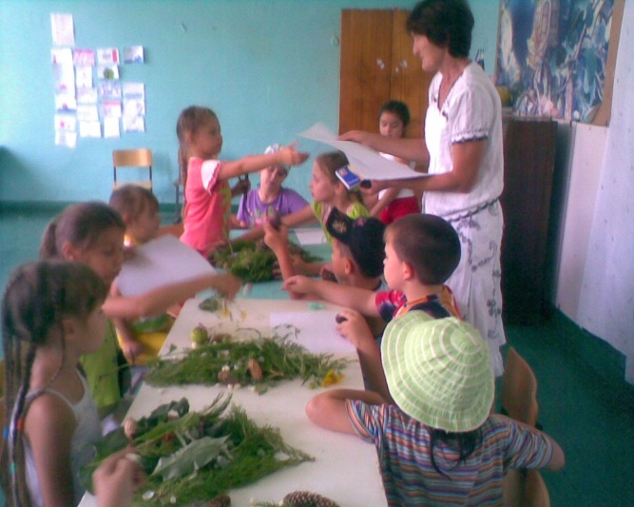 | Воспитатель Сивоволова Л.И. ставит перед детьми задачу о создании экспозиций из собранного подручного материала сквера П. Ахтырского.
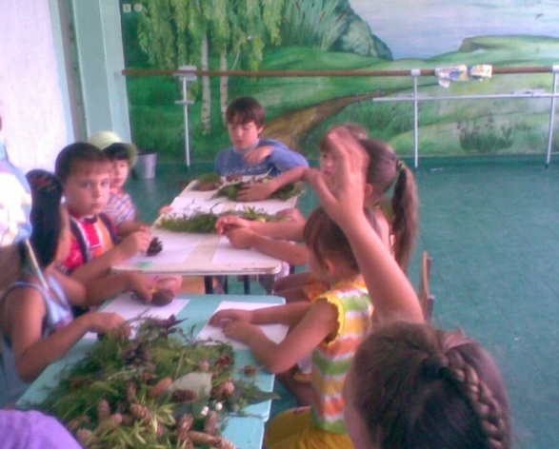 | 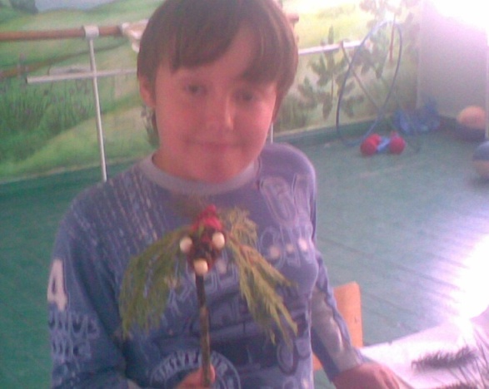
Процесс творчества начался | «Майская фруктовая летучая мышь»
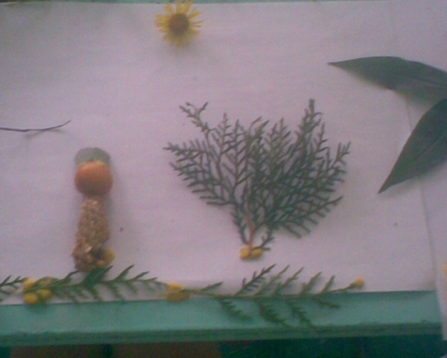 | 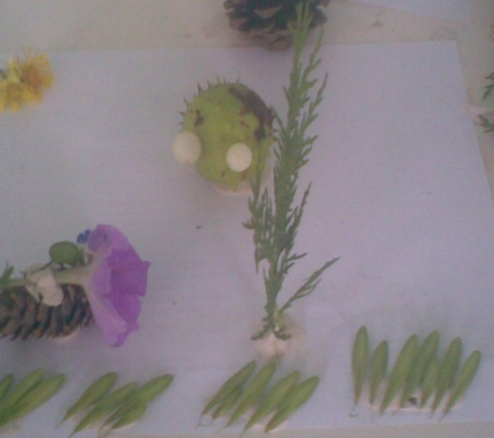
Суворова Вика «Лето в лесу» | Журавленко Вика «Ёжик на поляне»

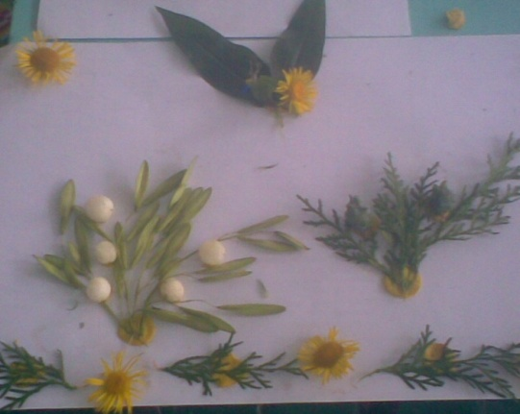 | 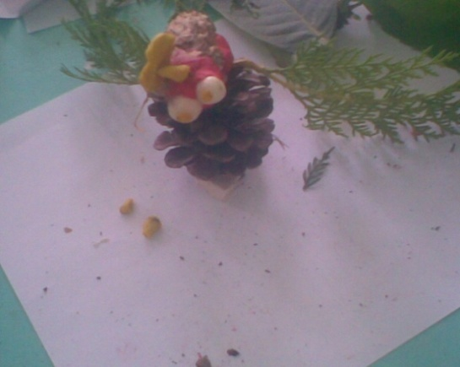
Жученко Кристина «Светлый лес» | Решетова Виола «Прекрасный лес, где живут павлины»
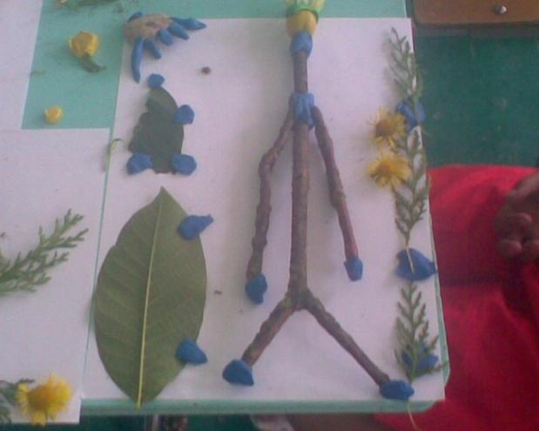 | 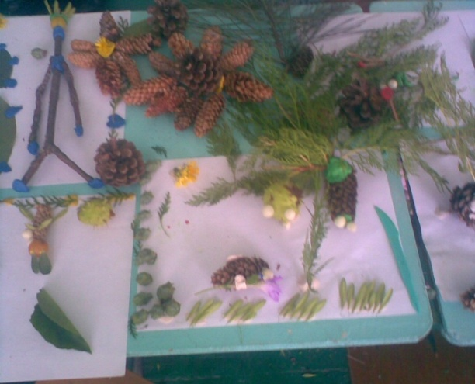
Скрипка Лера «Шуршик - леший» | Экспозиция - экспромт.
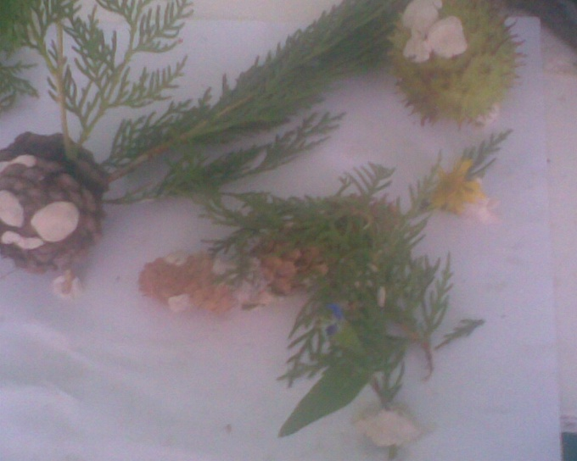 | 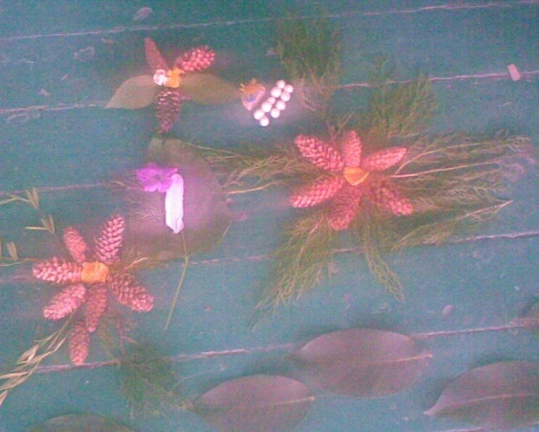
Шилер Вика «Животные» | Совместная работа «Цветы лета»
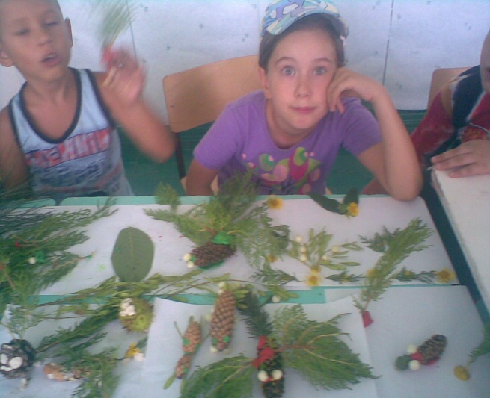 | 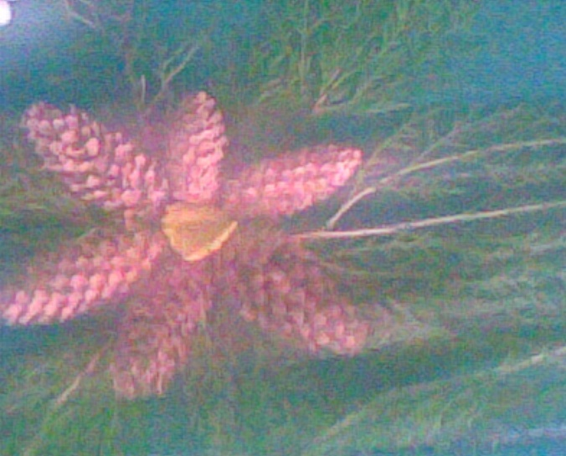
Победители:
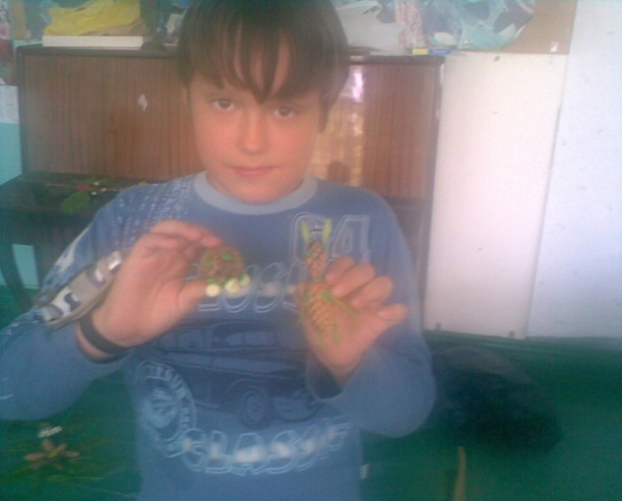 | 